Драничников Разговор с прадедом.
Наверное, это странно, но мне часто снится, что я разговариваю с прадедом Сашей, иногда он даже отвечает мне. Я спрашиваю – как это – воевать за Родину, за нас? За меня, рыжего Данилку, молчаливого Артема, спортивного Пашка, серьезного Святика? За мою маму, такую красивую, замечательную, да за всех людей…Ведь никого из нас могло сейчас и не быть…Я знаю, как ты погиб. Прабабушка Надя мне рассказывала. Ей все-таки хватило мужества через сорок лет после Победы побывать в том селе со странным названием Пища, что в Волынской области, где на старом кладбище памятник со звездой над братской могилой. Как же это тяжело, наверное, совершать подвиги?.. Что ты чувствовал, когда понял, что сейчас отдашь свою жизнь за других людей? Или, может быть, ты не успел это понять…Просто хотел всем сердцем победить, и тебе было все равно – чем ты будешь жертвовать, даже если это будет твоя собственная жизнь?.. Наверное, прабабушке хотелось умереть вместе с тобой, когда она услышала про твой последний подвиг. Про то, как ты бросился с гранатой к немецкому дзоту, убив фашистов, но последняя очередь немецкого пулемета оказалась последней и для тебя. Кто-то скажет – не подумал о жене и дочках, поднялся первым в атаку, но живы они и все хорошо, и счастливы люди на свете, и нету войны…Всю жизнь прабабушка хранила письма, которые ты отправлял ей с фронта. Такие маленькие треугольнички из желтой бумаги. Как ты писал – «Надюша, что дочки живы, это я отношу твоей материнской любви». Твоя Надюша многого тебе не писала, скрывала – что пережила она и маленькие дочки – твои любимые Светланка и Белый грибок – Аллочка. Не писала – как пошла на речку за водой и увидела мертвого красноармейца – шинель распласталась на воде и держала его, как начался артобстрел, она упала на землю, а ведро - перед собой, как будто оно ее спасло бы. Не писала, как выгнали их из дома, а она ночью пробралась в свой дом – взять детское одеяло и кастрюльку. Боялась, что если заметят – тут же повесят на воротах дома, а все равно пошла. А было ей тогда двадцать пять…А потом их выгнали из Воронежа и шли они под палящим солнцем, Светланка за подол держалась, ей уже три года было, а Белый грибок мама на руках несла – Аллочке еще года не было. Посадили их в вагоны, много-много человек и повезли. На остановках пили из луж, положат платок и пьют…Три года были в оккупации, в селе со странным названием Погребищи. Как же страшно им было там – в любую секунду они могли умереть, и самое ужасное – расстреляли бы детей, а ведь твоя Надюша жила только ради них. В соседнем доме мужчина прятал свою жену-еврейку почти три года в подполе, представляешь? Евреев в то время расстреливали. И за неделю до прихода наших, до освобождения кто-то их выдал и ее расстреляли… Освобождали село точно в Новый год, сорок четвертый. Шел дождь, солдатики в мокрых полушубках, в рукавицах на веревочках, с которых капала вода, забегали в избу, схватят пирожок, выпьют чуть-чуть и бегут своих догонять. А потом стали приходить твои письма. Ты приехал после ранения в отпуск, в Воронеж, хотел найти свою семью, ты же не знал все эти три года – живы ли они. У дальней родни оставил фотку свою, фронтовую, а на обратной стороне надпись дочкам: «Покажите маме своей своего папку». Последнее письмо было радостным – после наступления должны были дать отпуск и ты обещал своим приехать к ним. Они были так близко – в каких-то ста километрах! Через месяц после твоего тридцать третьего дня рождения открытка от Надюши вернулась ей обратно, в уголке – что-то написано. Никак она не могла разобрать, что там написано: мелко слишком и непонятно. Она и у знакомых спрашивала, и у друзей, всего четыре буквы, а понять их никто не мог. Решила она печку растопить – не Сашина же открытка, не жалко. Как только поднесла к огню, отчетливо стало видно слово: «Убит»…А потом пришла «похоронка». Такой небольшой квадратик тонкой серой бумаги. Он у нас так и «живет» - потертая, надорванная.
Нам очень трудно понять вас – какого это – совершать подвиги. Ведь вряд ли кто-то сейчас пойдет на такой подвиг, даже ради своей Родины. Хотя жизни свои вы отдавали за нас, за народ, который помнит своих героев, но мало кто уважает и любит их по-настоящему. Конечно, во время войны у тебя не было других мыслей - только желание победить проклятого врага и вернуться к любимой семье. Ты столько лет ждал этого момента…Ты бы мог увидеть Надюшку, Светланку и Белого грибочка, ты не дожил до Победы совсем немного. Совсем немного ты не дожил до того момента, когда окончилась эта проклятая война, в которой погибли миллионы людей. И каждому дорог свой герой, как ты дорог мне. Если бы мы могли с тобой поговорить, ты бы, наверное, сказал – «всегда помните своих героев. Мне не жалко было отдать свою жизнь. Мы очень надеялись, что спасем свой народ. Что подарим жизнь тебе, рыжему Данилке, молчаливому Артему, спортивному Пашку, серьезному Святику. А еще мы твердо верили, что вы будете достойны наших жизней, и если придет беда, вы тоже сможете совершить свой подвиг, встанете на защиту своей Родины, будете сражаться так же, как сражались мы, во время Великой Отечественной войны».
Больше всего мне жаль, что такого разговора у нас никогда не было. И никогда не будет…
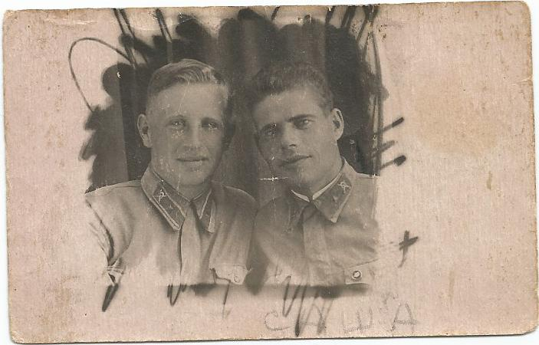 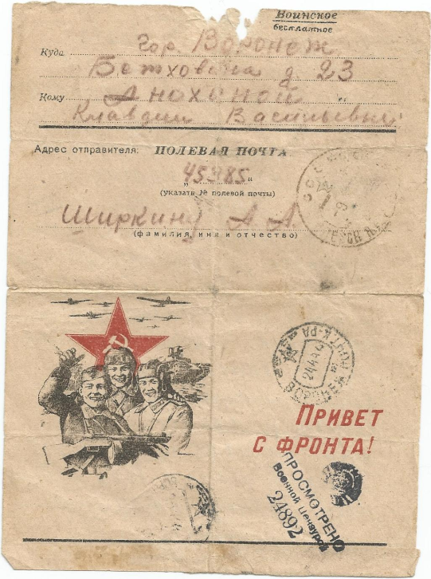
Прадедушка Саша с военным другом
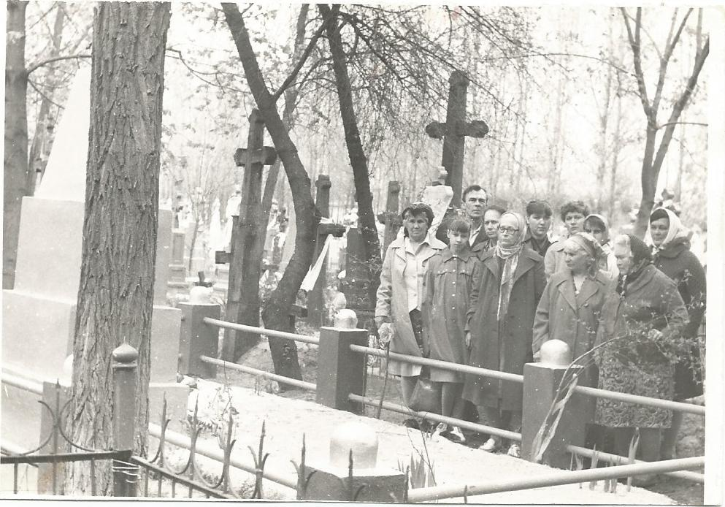 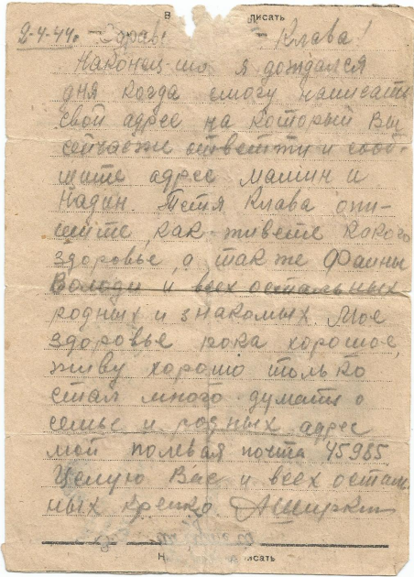
Через 30 лет после победы. Прабабушка Надя Открытка с фронта от Александра Ширкина
на могиле мужа.
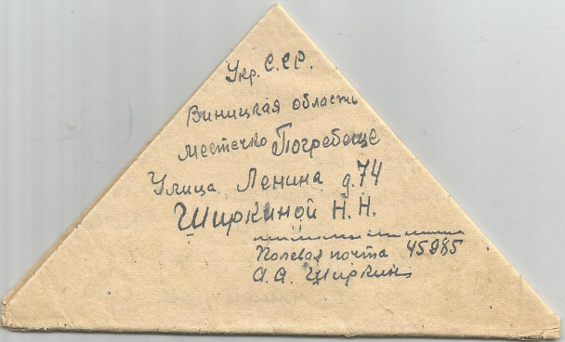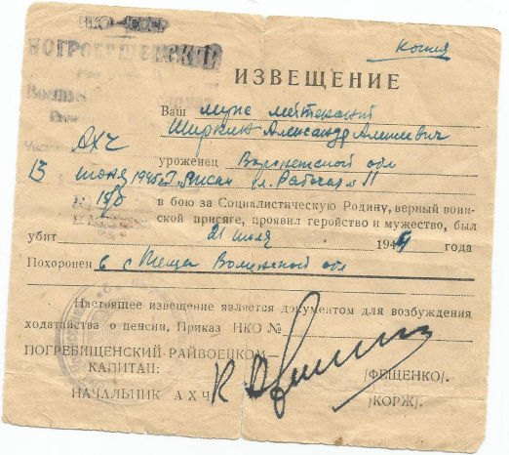
Фронтовой треугольник Похоронка

